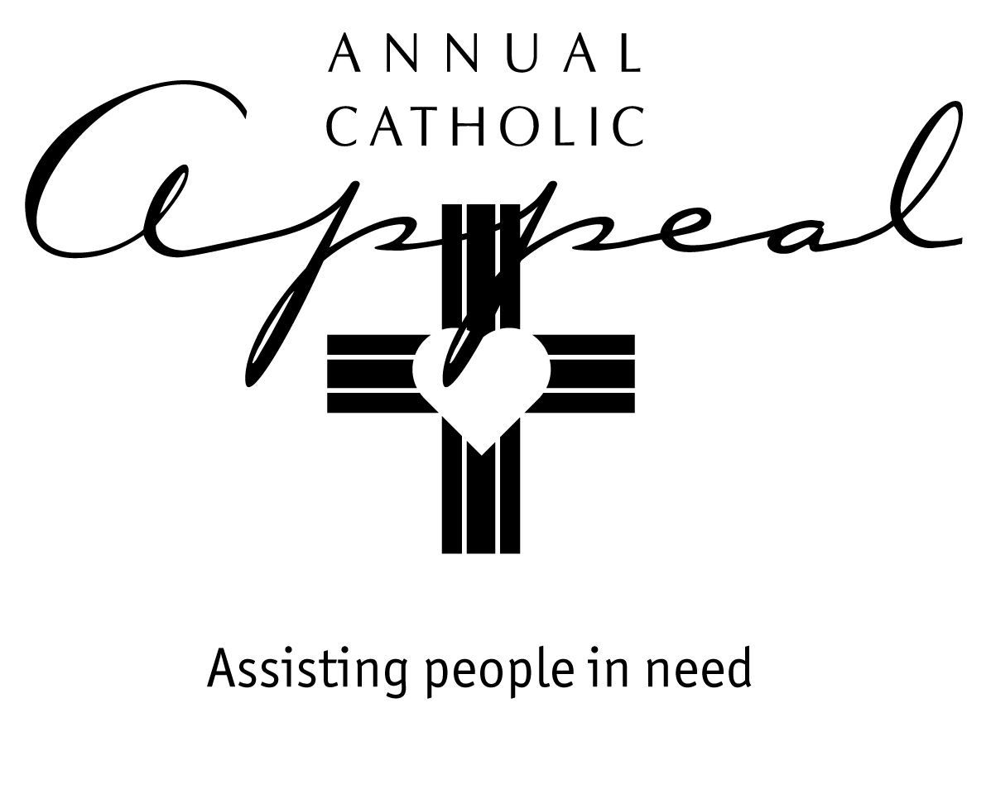

FEBRERO 12/13 - 19/20
FINES DE SEMANA DE AVISO

Boletín y Anuncio de Misa

Llevando el cuidado de Dios a los demás a través del Llamado Católico Anual
25% regresa a nuestra parroquia para nuestro propio alcance a los necesitados.
Durante el fin de semana del 26 de febrero tendremos la oportunidad de unirnos a aquellos que están sufriendo a través del Llamado Católico Anual. Cada uno de nuestros regalos, sin importar la cantidad, hace la diferencia en la vida de alguien. Las Caridades Católicas pueden responder a las mayores necesidades de nuestras comunidades. Los seminaristas reciben apoyo mientras se preparan para servir a nuestras parroquias locales. Las escuelas católicas en vecindarios con dificultades económicas pueden brindar asistencia de matriculas. Y nuestra parroquia de ________________________ recibe apoyo por otro año. En oración, por favor considere lo que puede dar este año.

Oración de los Fieles

Por nuestras hermanas y hermanos en la Diócesis de Sacramento… que la intercesión de nuestra Santísima Madre María nos traiga la sabiduría de su hijo Jesús al considerar nuestra participación en el Llamado Católico Anual, oremos al Señor …

… Te rogamos Señor.

(Por favor modifique estos anuncios y oraciones para que se ajusten a su parroquia.
Considere agregar cómo su parroquia usará el 25% de participación.)

FEBRERO 26/27 – FIN DE SEMANA
DEL LLAMADO

Boletín y Anuncio de Misa

Hoy nos unimos a través del Llamado Católico Anual

Puede que no todos seamos trabajadores sociales, sin embargo, a través del Llamado Católico Anual, toda la comunidad católica se inclina para ayudar a nuestras organizaciones benéficas católicas... y a nuestra propia parroquia... a mantener programas y ministerios que ayuden a sacar a nuestros vecinos y amigos de las dificultades de la pobreza. El Llamado Católico Anual se dedica únicamente a la misión social de la Iglesia aquí en el norte de California. El año pasado, 314,000 personas recibieron ayuda de las obras de caridad financiadas por el Llamado Católico Anual. En nuestra parroquia de _____________________________. Por favor sean tan generosos como puedan. Cada obsequio hace una diferencia profunda en la vida de alguien.
Oración de los Fieles

Por todos los que dependen de nuestra generosidad a través del Llamado Católico Anual: those aquellos que necesitan asistencia y todos los que trabajan incansablemente en las organizaciones caritativas y los ministerios de asistencia parroquial que les sirven…

Por nuestras hermanas y hermanos oremos al Señor…

… Te rogamos Señor.

(Por favor modifique estos anuncios y oraciones para que se ajusten a su parroquia)

MARZO 5/6 – MARZO 12/13
FINES DE SEMANA POSTERIORES

Boletín y Anuncio de Misa

Gracias por ayudar a nuestros vecinos necesitados por medio del Llamado Católico Anual

Las donaciones que ya se han hecho al Llamado Católico Anual harán una gran diferencia en la vida de quienes sufren pobreza física, material y espiritual. Si aún no ha hecho una donación, ¡no es demasiado tarde! Puede donar en línea en www.scd.org/acagive. También hay sobres disponibles en la iglesia o en la oficina parroquial. El 25% es dirigido a nuestra parroquia para nuestro propio ministerio a las personas en nuestra comunidad. Su obsequio es importante.

Oración de los Fieles

Por todos los que han contribuido generosamente al Llamado Católico Anual... por aquellos que aún están considerando en oración lo que pueden dar... y por todos aquellos que lo necesitan que se beneficiarán de nuestra generosidad…

Por nuestras hermanas y hermanos oremos al Señor…
…Te rogamos Señor.

(Por favor modifique estos anuncios y oraciones para que se ajusten a su parroquia)

